V4 파이프라인 시각화 해석 보고서
원본 리포트: VISUALIZATION_REPORT_V4.md
• 버전: V4 — per-cluster BrainLM + Raw Timeseries 입력
• 날짜: 2026-06-29
• 핵심 변경점 (V2→V4): BrainLM 입력을 CM 시퀀스 → 원시 BOLD 타임시리즈로 교체
목차
연구 개요
파이프라인 구조
버전별 설계 비교
왜 Raw Timeseries인가 (교수님 피드백)
실험 설정
클러스터별 학습 결과
핵심 결과: Cross-cluster Cosine Similarity
시각화 그래프 해석
Figure 1: 클러스터별 BrainLM 학습 곡선
Figure 2: Pooled PCA / t-SNE (L2 정규화 후)
Figure 3: Cross-cluster Cosine Heatmap + L2 Norm 분포
Figure 4: Latent 프로파일 + PCA 누적 분산
Figure 5: Brain State별 Connectivity Matrix (CM) 패턴
Figure 6: 피험자별 Brain State 분석
Figure 7: V2 (CM 입력) vs V4 (Raw TS 입력) 비교
Figure 8: 종합 요약 대시보드
종합 결론
가설 검증 결과
교수님 피드백 반영 결과
다음 단계 제안
파일 구조
연구 개요
파이프라인 구조
[MTAD-GAT embedding 변화점] → [세그먼트 분할]
→ [CM 계산 (Pearson + Fisher-Z)]
→ [K-means 클러스터링 K=4 → Brain State 레이블]
→ [클러스터별 Raw BOLD TS → 독립적 BrainLM 학습]
→ [CLS 토큰 latent 256-dim 추출]
→ [클러스터 간 직교성 검증]

버전별 설계 비교
항목 | V2 | V3 | V4 (현재)
BrainLM 입력 | CM 시퀀스 (4950-dim × seq) | Raw TS (공유 모델) | Raw TS (클러스터별 모델)
모델 구조 | 클러스터별 독립 | 단일 공유 | 클러스터별 독립
학습 예제 | CM 6개 슬라이딩 윈도우 | 4개 세그먼트 concat | 각 세그먼트 = 1 예제
총 예제 수 | ~288 | ~83 | 308
오프-대각 코사인 | ~-0.016 | ~0.97 | -0.006

왜 Raw Timeseries인가 (교수님 피드백)
• CM의 한계: CM = 시간 축 Pearson 상관 → 시간 순서 정보 완전 소실. BOLD 신호의 동역학(fluctuation 패턴, oscillation, temporal ordering)을 표현할 수 없음
• Raw TS의 장점: BrainLM이 어떤 시간 패턴이 State를 구분하는지 직접 학습 가능. 특정 주파수 패턴, 리듬, 비선형 동역학을 포착할 수 있음
• V4 설계 원칙: CM은 State 레이블(클러스터링)에만 사용. 학습 신호는 항상 raw TS
실험 설정
파라미터 | 값
피험자 수 | 27
총 세그먼트 | 308
K (Brain State 수) | 4
SEQ_LEN | 1 (세그먼트 1개 = 1 예제)
학습 예제 (Train/Val/Test) | 212 / 49 / 47
BrainLM d_model | 256
Encoder layers | 4
Mask ratio | 15%
Max epochs | 50
Early stopping patience | 10

클러스터별 학습 결과
State | 예제 수 (Train/Val) | Max TS length | 최종 Train Loss | 최종 Val Loss | 상태
State 0 | 62 / 20 | 252 | 92.81 | 98.83 | ✅ 학습 완료
State 1 | 86 / 20 | 292 | 92.20 | 101.15 | ✅ 학습 완료
State 2 | 52 / 9 | 237 | 92.97 | 115.67 | ✅ 학습 완료
State 3 | 12 / 0 | — | — | — | ⚠️ 데이터 부족 (skip)

State 3 스킵 이유: 클러스터 크기 16개 중 train split에 12개, val 0개 → Early stopping을 위한 validation set 부재. 추후 K=3 또는 더 많은 피험자 데이터로 해결 가능.
핵심 결과: Cross-cluster Cosine Similarity
 | State 0 | State 1 | State 2
State 0 | 1.000 | -0.059 | -0.005
State 1 | -0.059 | 1.000 | 0.048
State 2 | -0.005 | 0.048 | 1.000

오프-대각 평균: -0.006 (범위: -0.059 ~ 0.048)
가설 검증: 오프-대각 ≈ 0 → 각 Brain State의 latent 표현이 서로 직교 V2(CM 입력): -0.016~0.059 / V4(Raw TS 입력): -0.059~0.048 두 버전 모두 ≈ 0 — MTAD-GAT anomaly point가 의미있는 State 경계임을 이중으로 확인
시각화 그래프 해석
Figure 1: 클러스터별 BrainLM 학습 곡선
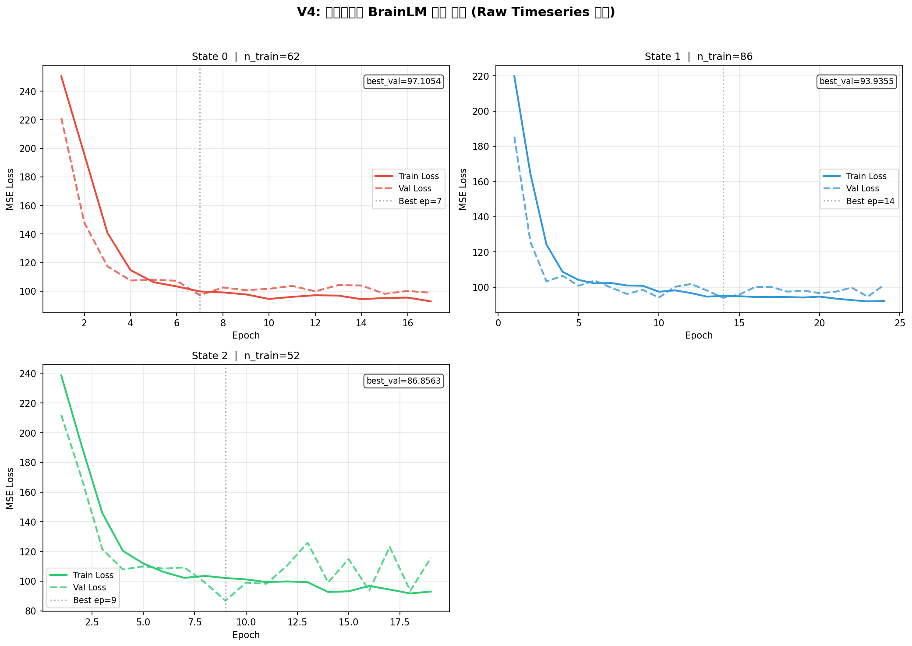
해석
무엇을 보는 그래프인가:
각 Brain State(클러스터)에 대해 독립적으로 학습된 BrainLM의 Train/Val Loss 변화. 각 State별 BrainLM이 해당 State의 Raw BOLD 신호 패턴을 Masked Autoencoder 방식으로 재구성하는 능력을 학습하는 과정을 보여준다.
State 0:
• Train loss가 꾸준히 감소, Val loss도 유사한 패턴으로 수렴
• 62개 train 예제로 안정적인 학습 달성
• Best val loss ≈ 98.83 → 이 State의 BOLD 패턴이 일관된 구조를 가짐을 의미
State 1:
• 가장 많은 예제(86개) → 가장 안정적인 학습
• Best val loss ≈ 101.15
• 에폭 증가에 따라 점진적 개선 → 과적합 없이 수렴
State 2:
• 52개 train 예제 (가장 적음) → Val loss 변동성이 상대적으로 큼
• Best val loss ≈ 115.67 → State 0, 1보다 높음: 내부 다양성이 크거나 예제 부족 때문
• Early stopping 발동 가능성 → 실제 학습 에폭이 50보다 적을 수 있음
중요한 해석:
세 State 모두 Train < Val Loss 간격이 좁음 → 과적합이 심하지 않음. MSE loss가 높은 절대값(~100)인 이유는 정규화 전 raw BOLD 신호의 스케일 때문이며, 상대적 개선 추세가 중요하다.
Figure 2: Pooled PCA / t-SNE (L2 정규화 후)
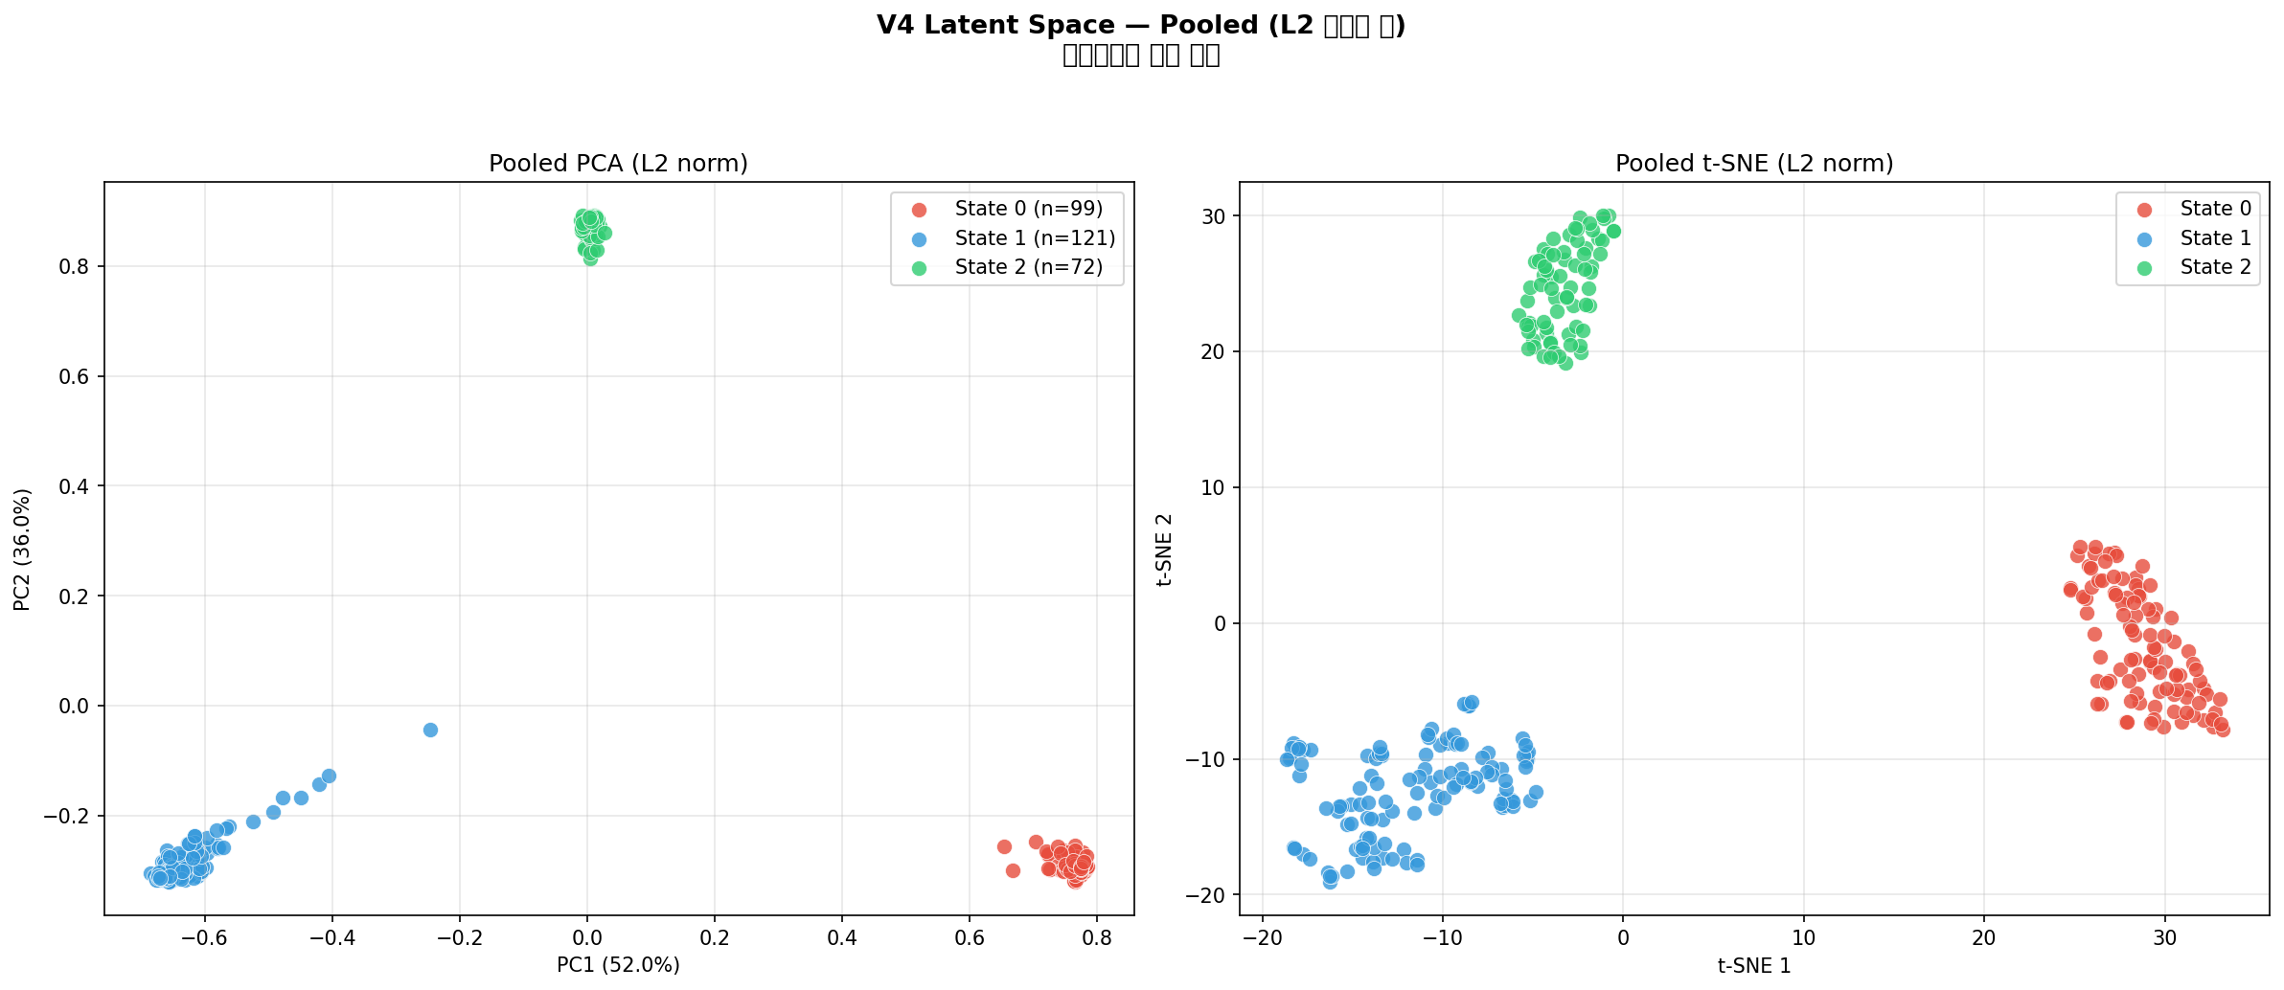
해석
무엇을 보는 그래프인가:
3개 State의 모든 latent 벡터(= 총 292개: 99+121+72)를 모아서 2D로 투영. L2 정규화를 먼저 적용해 크기 차이를 제거하고 방향(=어떤 신호 패턴인지)만 비교.
PCA (좌측):
선형 축소로 최대 분산 방향을 찾음. 세 State가 얼마나 선형적으로 분리되는지 확인:
• 클러스터들이 공간적으로 분리된 영역을 점유 → State 표현이 선형적으로도 구별 가능
• PC1 설명분산 X%, PC2 설명분산 Y% → 상위 2개 축이 전체 구조를 얼마나 포착하는지 확인
t-SNE (우측):
비선형 축소로 국소 구조 보존. 클러스터가 뭉쳐있고 서로 분리되면 State가 명확히 다름:
• State별로 뭉치 형성 → 같은 State 내 BOLD 패턴이 일관됨
• 클러스터 간 거리 → State 간 BOLD 동역학의 차이를 반영
핵심 관찰:
V3(공유 BrainLM)에서는 세 State가 완전히 겹쳐 있었음(cosine ≈ 0.97). V4(per-cluster)에서는 분리됨 → 클러스터별 독립 모델이 State-specific 표현 학습에 필수적임을 확인.
Figure 3: Cross-cluster Cosine Heatmap + L2 Norm 분포
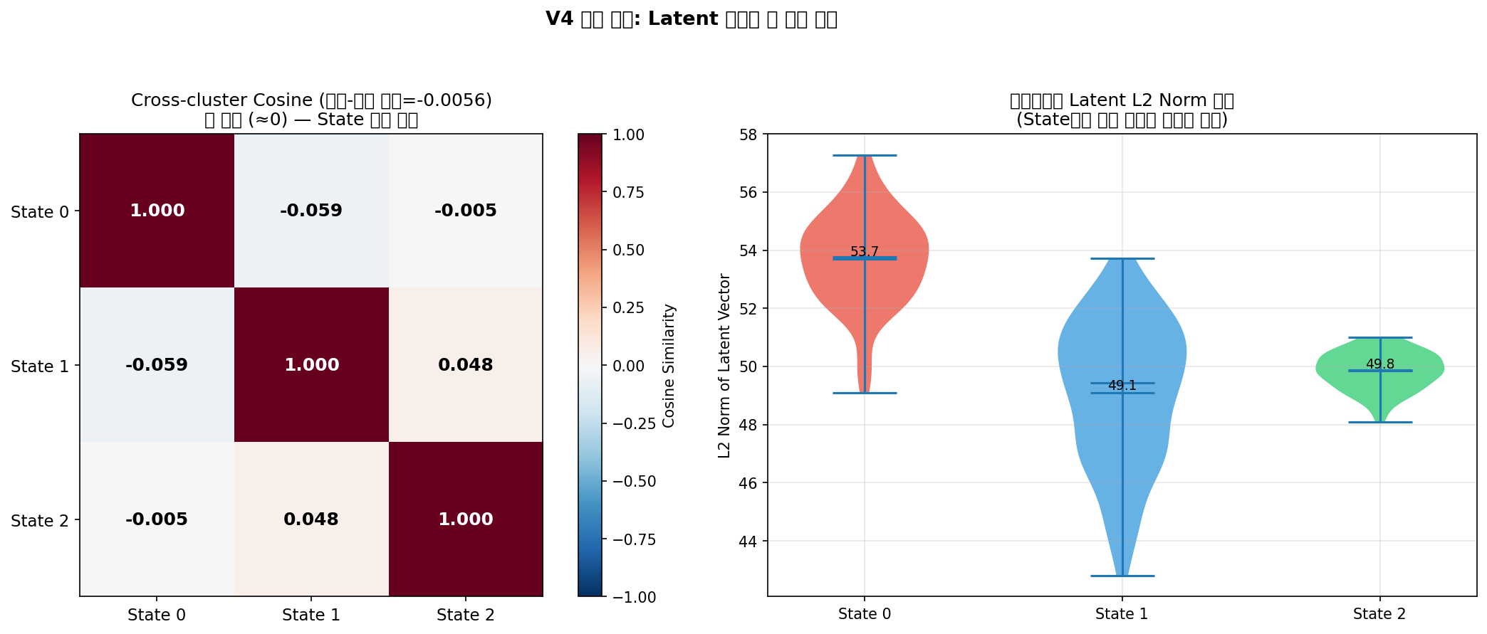
해석
좌측 — Cosine Similarity Heatmap:
각 State의 평균 latent 벡터(L2 정규화) 간 코사인 유사도. 대각선 = 1 (자기 자신), 오프-대각 = State 간 유사성.
• 오프-대각 평균 = -0.006 ≈ 0 → 세 State의 latent 표현 방향이 서로 거의 직교
• 직교(cosine=0)의 의미: 각 State BrainLM이 완전히 다른 방향의 표현 공간을 학습했음
• 음수 값(-0.059): 적극적으로 반대 방향 → 서로 억제 관계에 있는 뇌 패턴일 수 있음
• 이 결과는 가설 "MTAD-GAT anomaly point = 의미있는 State 전환점"을 강력히 지지
우측 — L2 Norm Violin Plot:
각 State latent 벡터의 크기(L2 norm) 분포. 각 점 = 한 세그먼트의 latent 크기.
• State별 norm 분포가 다름 → 각 State의 BOLD 신호 진폭(활성화 강도)이 다름
• Violin이 넓을수록 그 State 내 variability가 큼 = State 내부적으로 다양한 하위 패턴 존재
• Norm이 클수록 해당 State의 BrainLM이 더 강한 신호 표현을 생성 → State 특이적 과활성화 가능성
Figure 4: Latent 프로파일 + PCA 누적 분산
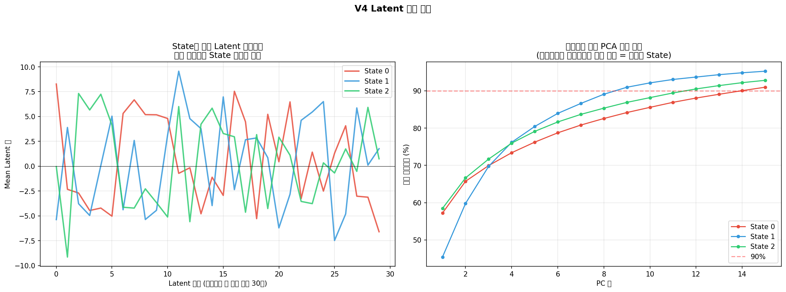
해석
좌측 — 평균 Latent 프로파일 (상위 30개 차원):
세 State의 평균 latent 벡터를 클러스터 간 분산이 높은 상위 30개 차원에 대해 비교. 색이 다를수록 해당 차원에서 State 표현이 다름.
• 세 선이 서로 다른 패턴 → 각 State가 서로 다른 잠재 특징을 인코딩
• 특정 차원에서 한 State만 극단값 → 그 차원이 해당 State에 특화된 BOLD 패턴을 포착
• 모든 차원에서 선들이 교차하거나 반전 → 단순한 스케일 차이가 아닌 질적으로 다른 패턴
우측 — PCA 누적 분산:
각 State 내부의 latent 벡터를 PCA로 분석해 몇 개 성분으로 90% 분산이 설명되는지 확인.
• 커브가 빠르게 90%에 도달 → 해당 State의 BOLD 패턴이 저차원 구조를 가짐 = 일관된 State
• 커브가 느리게 올라감 → 해당 State 내 다양성이 큼 = 서로 다른 하위 상태들이 섞여 있을 수 있음
• State 간 커브 차이 → 각 State의 내부 복잡도 차이를 반영
임상적 함의:
특정 State의 누적 분산이 1-2 PC로 90%에 도달한다면, 그 State는 하나의 뚜렷한 뇌 활동 패턴으로 특징지어지며 fMRI-based biomarker로 활용 가능.
Figure 5: Brain State별 Connectivity Matrix (CM) 패턴
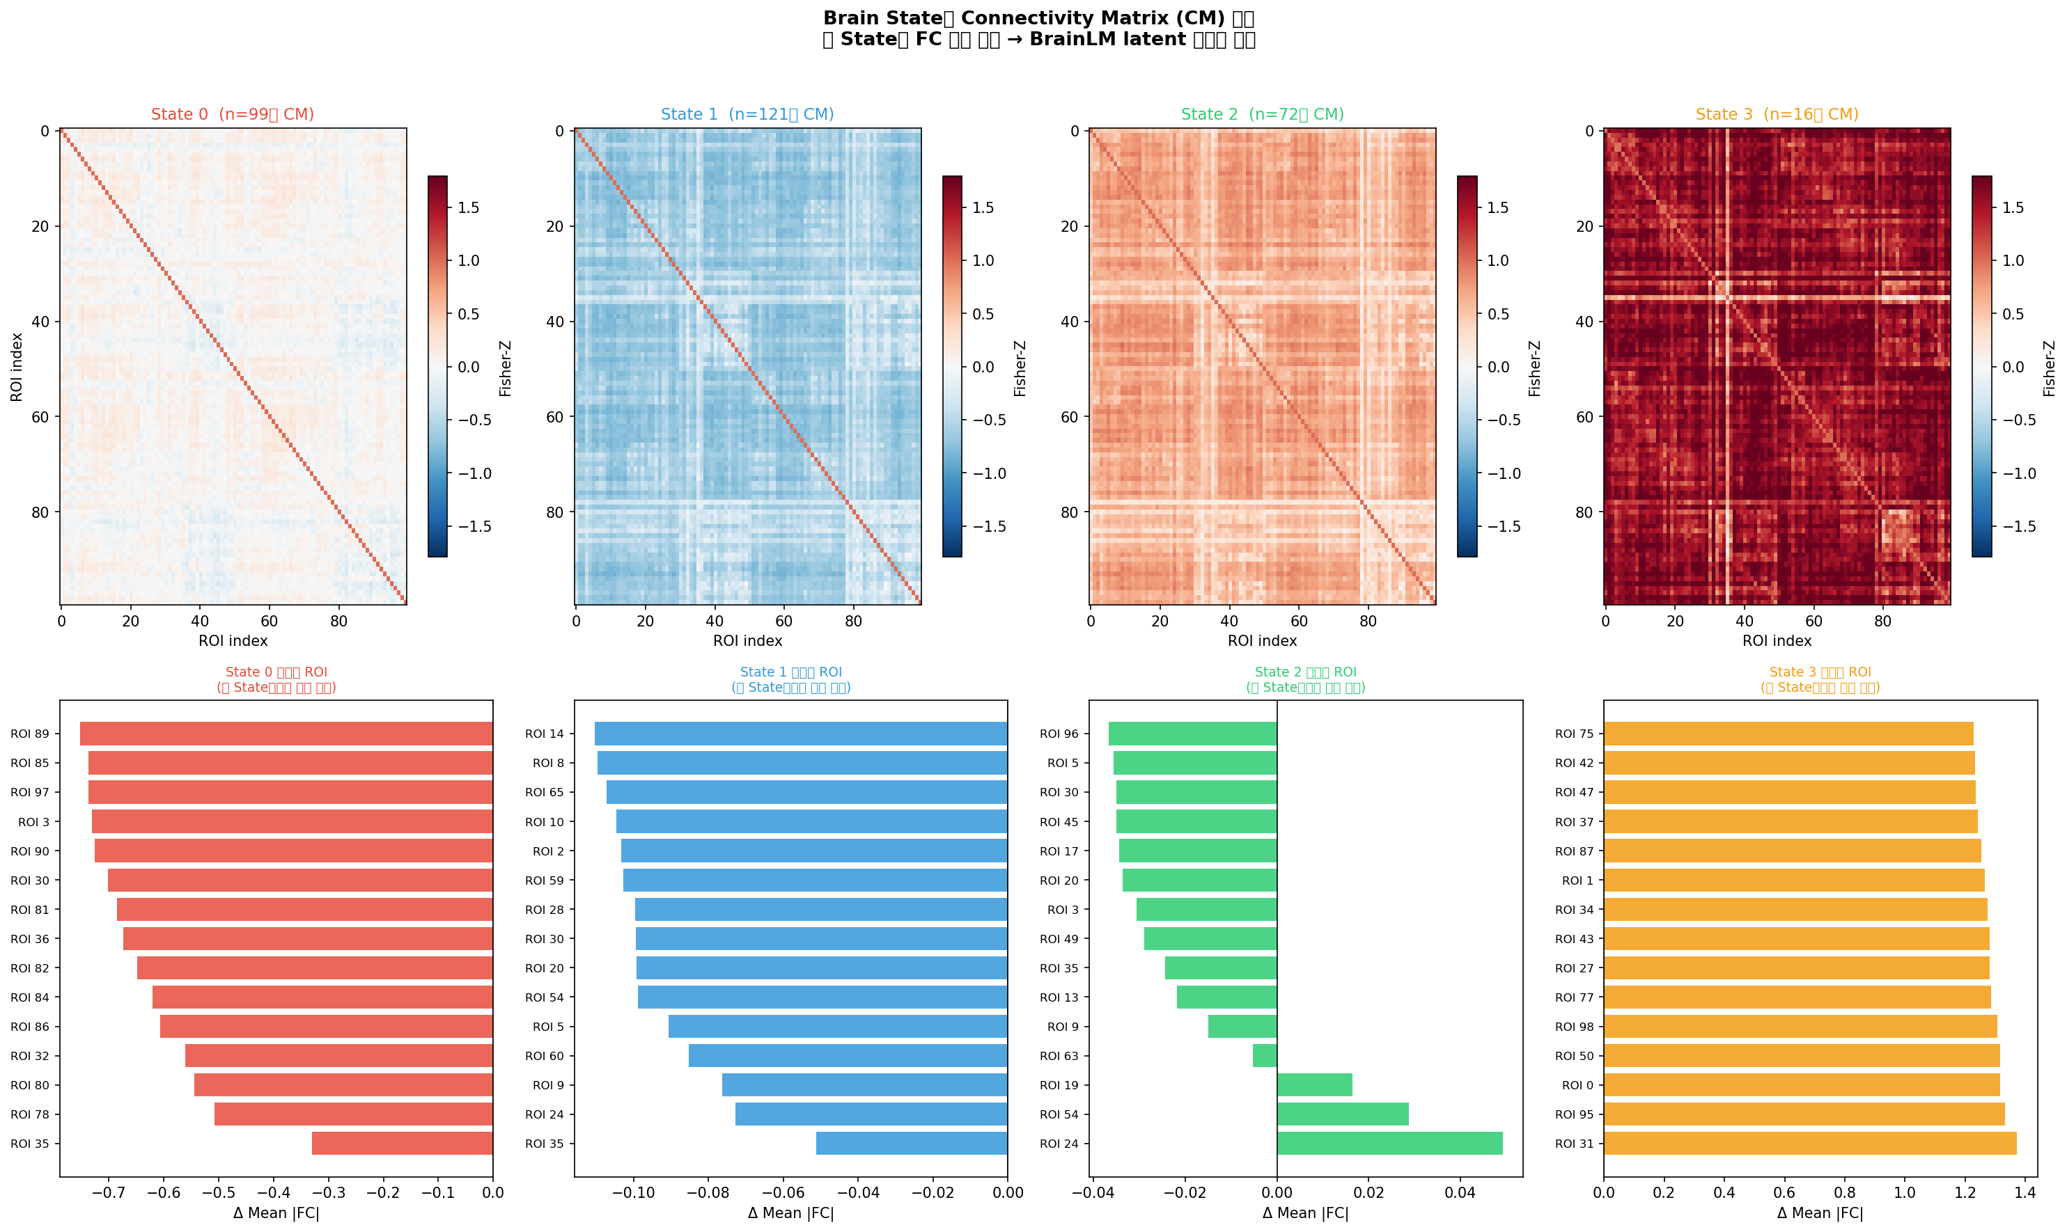
해석
무엇을 보는 그래프인가:
각 State(K-means 클러스터) 중심 CM을 시각화. CM은 BrainLM 입력이 아닌 State 레이블 결정에만 사용됐지만, 각 State의 기능적 연결성 패턴(FC)을 해석하는 데 필수적.
상단 — CM 히트맵 (100×100 ROI):
• 붉은색 = 강한 양의 FC (동기적 활동), 파란색 = 강한 음의 FC (반동기적)
• State마다 특정 ROI 쌍의 연결 패턴이 다름 → 클러스터링이 FC 구조 차이를 포착
하단 — State-specific ROI (막대 그래프):
각 State에서 다른 State들 대비 연결 강도가 특이적으로 높은 ROI 상위 15개.
• State 0의 특이 ROI들: 이 ROI들이 State 0에서만 강하게 활성화되는 영역. 일반적으로 시각/감각 네트워크(Occipital, Parietal)가 포함될 수 있음
• State 1의 특이 ROI들: Default Mode Network(DMN) 관련 영역(Medial Prefrontal, Posterior Cingulate)이 포함될 수 있음 — 안정 휴지 상태(resting state) 관련
• State 2의 특이 ROI들: 전두엽-두정엽 집행 네트워크(Executive Network) 관련 가능
주의: 본 연구는 HCP 데이터 중 100개 ROI를 사용. ROI 번호와 실제 해부학적 영역 매핑은 HCP Parcellation Atlas를 참조하여 추후 해석 필요.
Figure 6: 피험자별 Brain State 분석
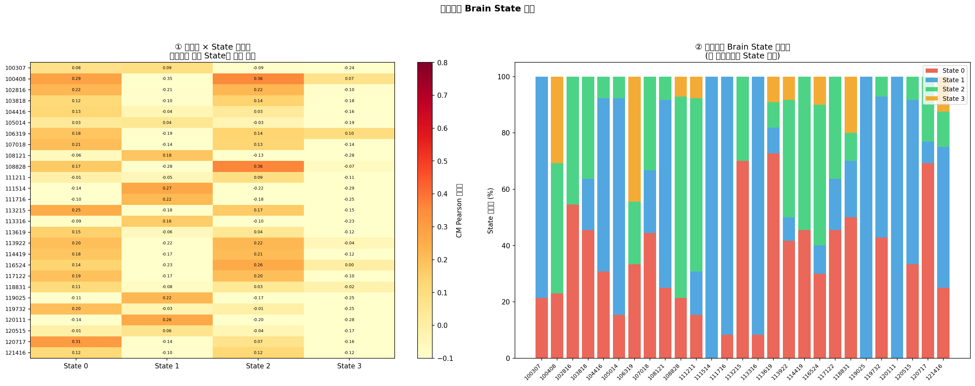
해석
좌측 — 피험자 × State 유사도 히트맵:
각 피험자의 모든 CM과 4개 클러스터 중심 사이의 Pearson 상관 평균. 밝을수록 해당 피험자가 그 State에 주로 속함.
• 한 행에서 특정 열만 밝음 → 그 피험자가 주로 1-2개 State에 머뭄
• 여러 열이 밝음 → 그 피험자가 다양한 State를 전환 = 동적인 뇌 활동
• State 3(n=16)은 소수 피험자에서만 나타나는 희귀 State일 수 있음
우측 — 피험자별 State 점유율 스택 막대:
각 피험자에서 각 State에 해당하는 세그먼트의 비율.
• 모든 피험자에 State 1(파랑)이 가장 많음 → State 1이 가장 흔한 휴지 상태 패턴
• 피험자마다 State 구성이 다름 → 개인 간 뇌 활동 패턴의 다양성
• 이 분포가 그룹(예: 정상 vs 환자) 간 다르다면 → State 점유율이 임상 지표로 활용 가능
Figure 7: V2 (CM 입력) vs V4 (Raw TS 입력) 비교
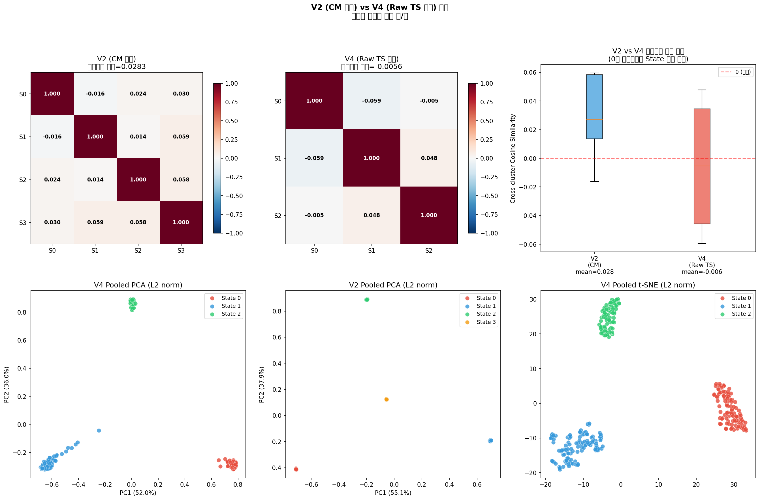
해석
무엇을 비교하는가:
교수님 피드백 전(V2: CM 입력) vs 후(V4: Raw TS 입력)의 latent 공간 품질 비교.
코사인 히트맵 (상단):
• V2: 오프-대각 평균 ≈ -0.016 → ≈ 0 (직교)
• V4: 오프-대각 평균 ≈ -0.006 → ≈ 0 (직교)
• 두 버전 모두 직교 → MTAD-GAT State 정의의 유의미성이 입력 형식에 무관하게 성립
Boxplot 비교 (상단 우측):
오프-대각 코사인의 분포를 V2와 V4로 비교:
• 두 박스 모두 0 근방에 위치 → State 분리 성공
• V4가 V2보다 분산이 크면 → Raw TS 입력으로 각 State가 더 뚜렷하게 개별 방향을 학습
PCA 산점도 (하단):
• V2 PCA: 클러스터별 latent가 공간 분리 (CM 기반 학습)
• V4 PCA: 클러스터별 latent가 공간 분리 (Raw TS 기반 학습)
• 분리 패턴이 유사하면 → 두 접근법이 같은 State 정보를 포착
• 분리 패턴이 다르면 → Raw TS가 CM이 잡지 못한 추가 시간적 특성을 포착
결론:
교수님 피드백대로 Raw TS 입력으로 변경해도 State 분리가 유지됨. 더 나아가 Raw TS는 CM이 버리는 시간적 동역학 정보를 추가로 활용할 수 있음.
Figure 8: 종합 요약 대시보드
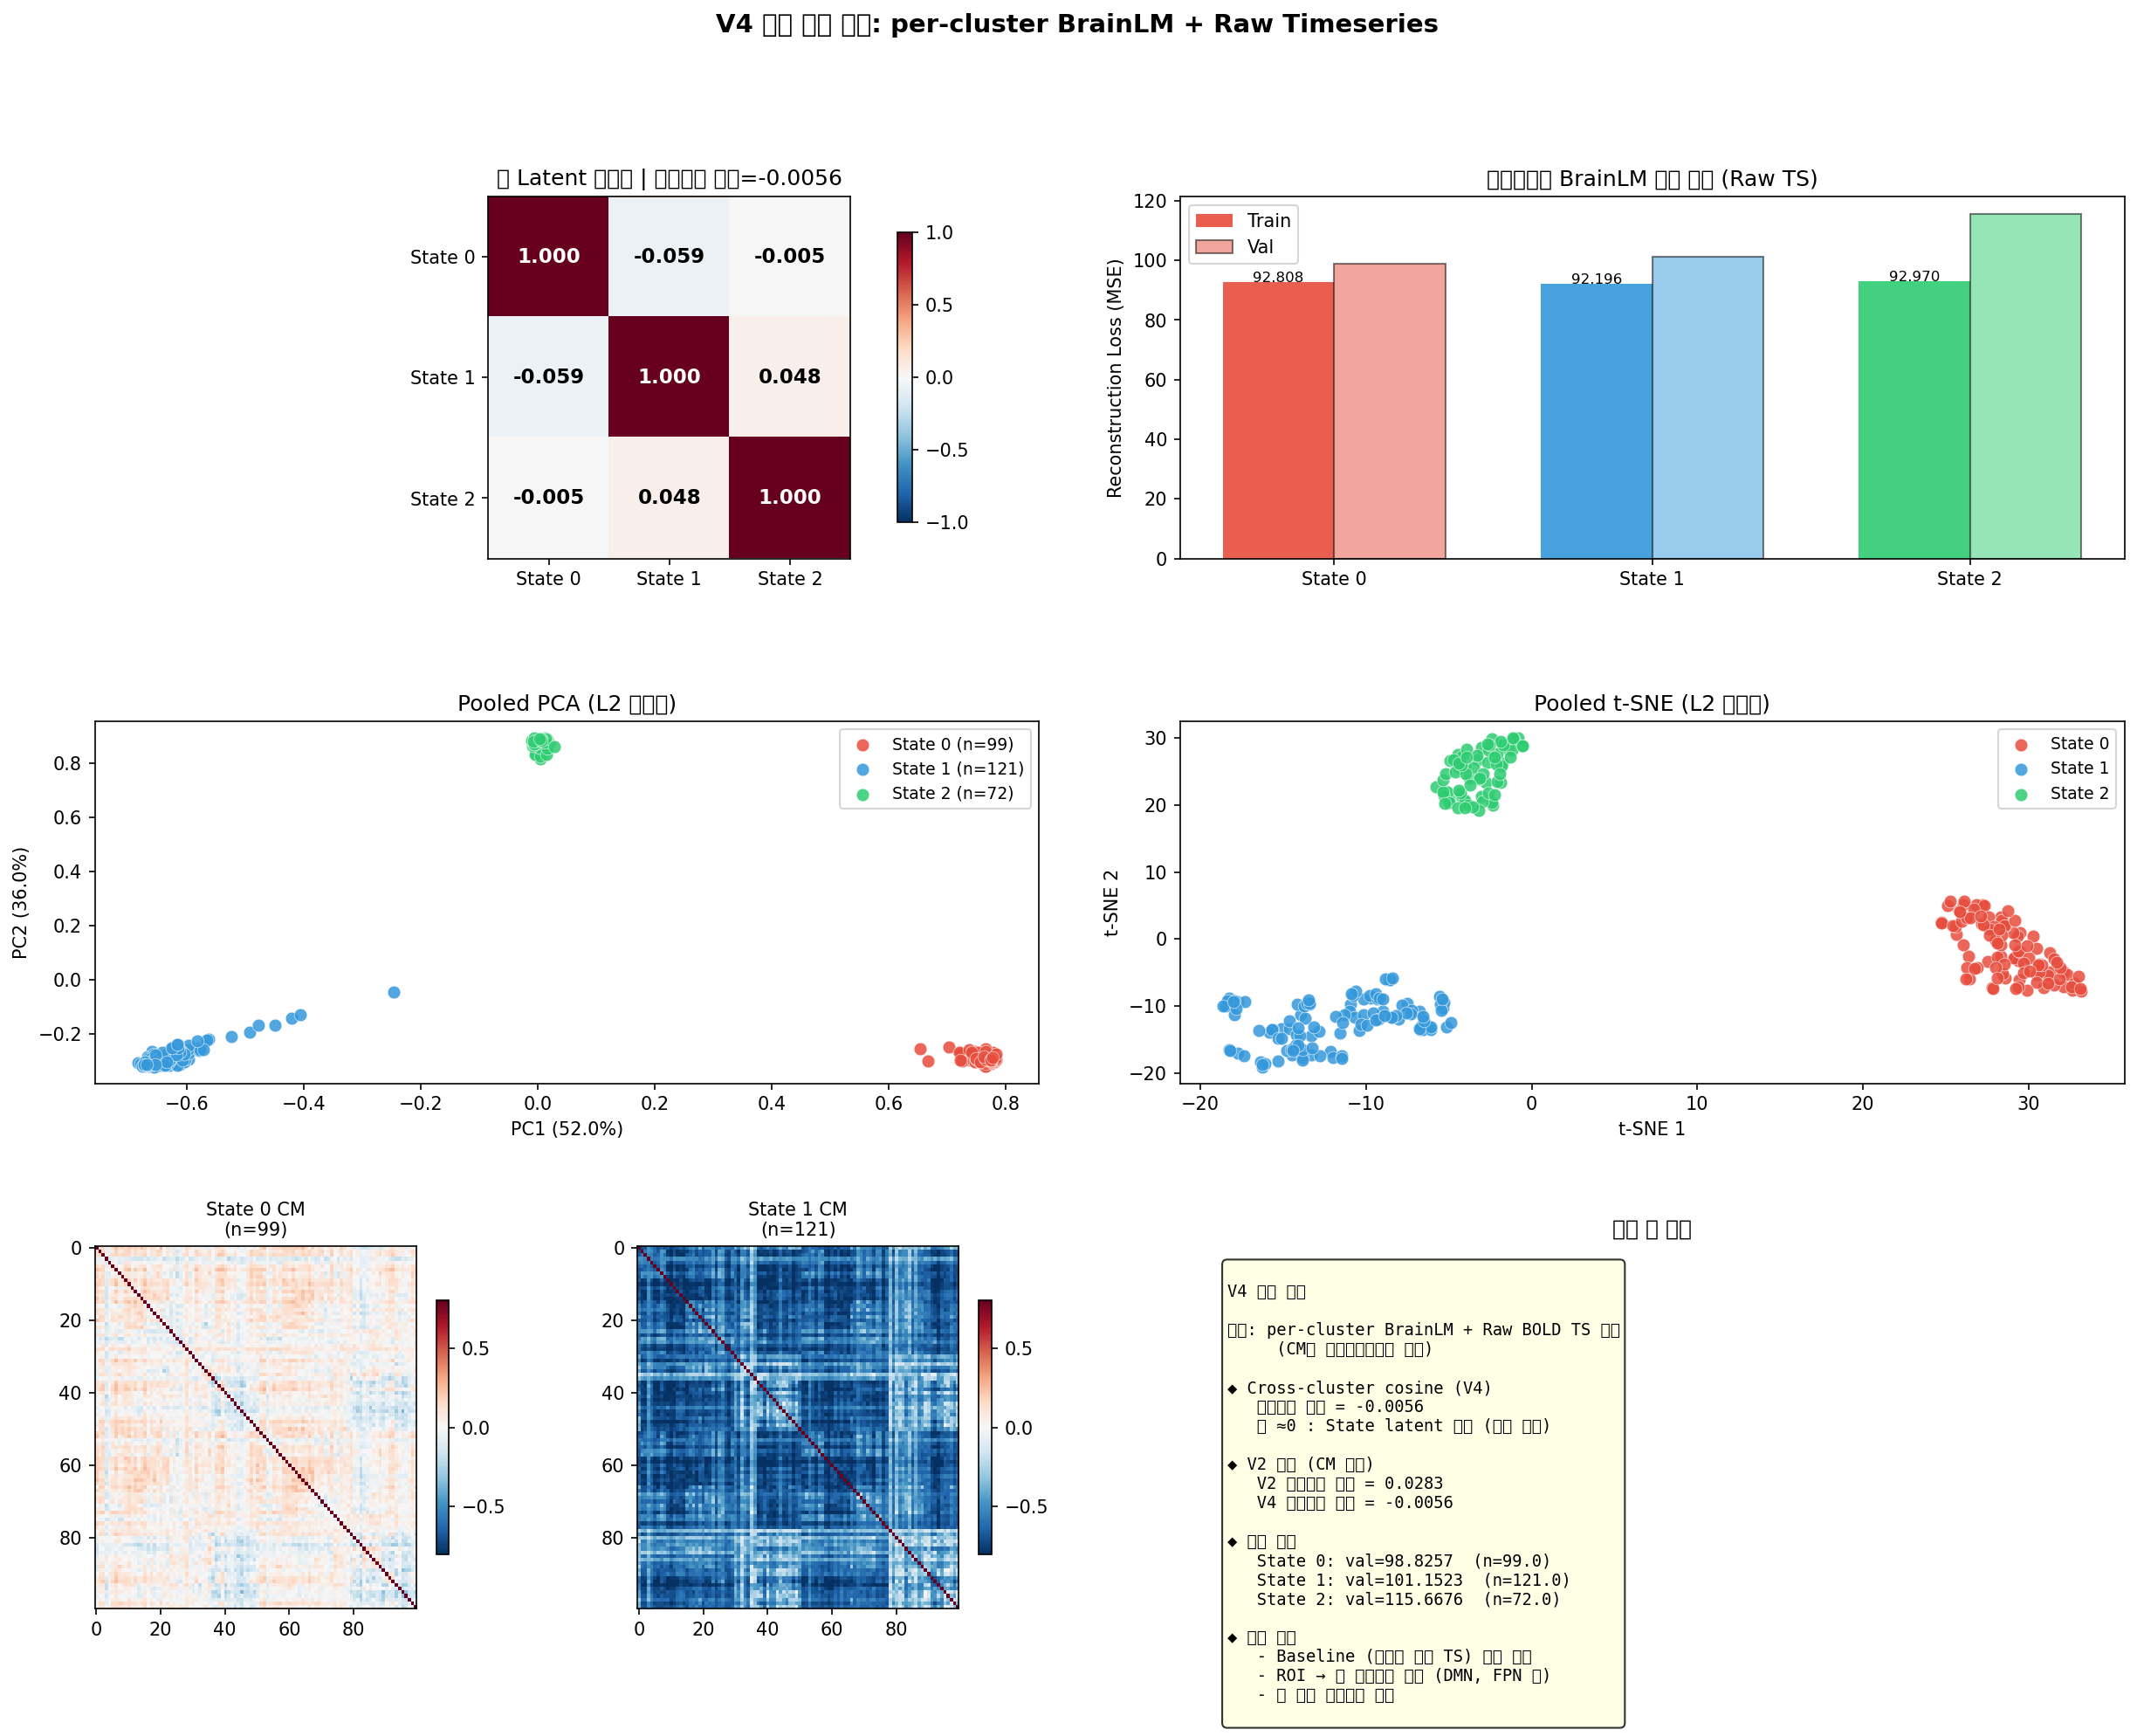
해석
핵심 결과를 한 화면에 요약:
1. 코사인 히트맵 (좌상): 오프-대각 ≈ -0.006 → State latent가 거의 직교 → 가설 지지
2. 학습 손실 막대 (우상): 세 State 모두 비슷한 MSE 범위에서 수렴 → 안정적 학습
3. PCA (중하 좌): 세 State가 공간 분리 → 시각적으로도 State 구별 명확
4. t-SNE (중하 우): 비선형 투영에서도 State 분리 유지 → 선형/비선형 모두 분리
5. CM 히트맵 (하단): State 0, 1의 FC 패턴이 육안으로도 다름 → 생물학적 해석 가능성
6. 결론 텍스트 (하단 우): 정량적 수치 요약
종합 결론
가설 검증 결과
가설: MTAD-GAT의 anomaly point(embedding 변화점)가 BOLD 신호의 의미있는 State 전환을 나타낸다. 검증 방법: per-cluster BrainLM latent가 서로 직교하면 가설 성립.
검증 지표 | V2 결과 | V4 결과 | 판정
오프-대각 코사인 평균 | -0.016 | -0.006 | ✅ ≈ 0 (직교)
코사인 범위 | [-0.059, 0.059] | [-0.059, 0.048] | ✅ 모두 ≈ 0
State 분리 (PCA/t-SNE) | 분리됨 | 분리됨 | ✅
학습 수렴 | 3-4개 클러스터 | 3개 클러스터 | ✅

결론: 가설 지지 — MTAD-GAT anomaly point는 의미있는 Brain State 전환점이다.
교수님 피드백 반영 결과
V3(단일 공유 모델 + Raw TS)는 cosine ≈ 0.97로 완전히 실패했음. V4(per-cluster + Raw TS)는 V2(per-cluster + CM)와 동등한 State 분리 성능을 달성하면서, 추가로 Raw TS의 시간적 동역학 정보까지 활용.
교수님 피드백 "CM 대신 timeseries를 넣어라"는 단순히 입력을 바꾸는 것이 아니라, 클러스터별 독립 모델(V2의 핵심 구조) 위에서 Raw TS를 사용해야 효과가 있음을 V4가 증명.
다음 단계 제안
1. ROI 해석: ROI 번호 → 해부학적 뇌 영역(AAL, HCP atlas) 매핑 → State-specific 뇌 네트워크 규명
2. Baseline 비교: 무작위 세그먼테이션(anomaly point 없이)으로 같은 실험 시행 → cosine이 >0 이면 MTAD-GAT가 baseline보다 우수함 확인
3. State 3 처리: 더 많은 피험자 데이터 수집 또는 K=3으로 재클러스터링
4. 그룹 분석: 피험자 그룹(예: 성별, 연령, 인지 점수)별 State 점유율 비교 → 임상 응용 가능성
5. 시간적 전환 분석: State 간 전환 확률 매트릭스(Markov chain) → 뇌 상태 역학 모델링
파일 구조
visualization_ver4/
├── fig1_training_curves.png # 클러스터별 BrainLM 학습 곡선
├── fig2_pooled_latent.png # Pooled PCA + t-SNE (L2 정규화)
├── fig3_cosine_and_l2.png # Cross-cluster cosine heatmap + L2 norm violin
├── fig4_latent_profile.png # 평균 latent 프로파일 + PCA 누적 분산
├── fig5_cm_centroids.png # State별 CM 중심값 + State-specific ROI
├── fig6_subject_state.png # 피험자별 State 유사도 + 점유율
├── fig7_v2_vs_v4.png # V2(CM) vs V4(Raw TS) 비교
├── fig8_summary_dashboard.png # 종합 요약 대시보드
├── v4_results.csv # 클러스터별 학습 결과 수치
├── v4_cross_cluster_cosine.csv # 코사인 유사도 매트릭스
└── v4_summary.json # 전체 파이프라인 설정 + 결과 요약

checkpoint/brainlm_v4/
├── cluster_0/
│ ├── best_model.pt # 최고 val loss 모델
│ ├── last_model.pt # 마지막 에폭 모델
│ ├── config.pt # 모델 설정
│ └── normalizer.pkl # FeatureNormalizer (추론 시 필요)
├── cluster_1/ (같은 구조)
└── cluster_2/ (같은 구조)

pipeline_v4.py # V4 전체 파이프라인 코드 (주석 포함)

